建设项目环保设施竣工
验收监测报告（表）

项目名称： | 高要区金利镇三合金属制品厂年产铝金属制品500吨
 | 建设项目
建设单位： | 高要区金利镇三合金属制品厂

高要区金利镇三合金属制品厂
二〇一八年五月
目 录
前言 1
表一、项目概况 2
表二、项目基本信息 4
表三、主要污染源、污染物处理和排放流程 8
表四、监测内容 9
表五、监测项目、方法依据、使用仪器及检出限 10
表六、质量控制 11
表七、监测结果 12
表八、环保检查结果 15
表九、验收监测结论及建议 16
附件1：环评批复 17
附件2：企业营业执照 19
附件3：工况说明 20
附件4：华清监测报告 21
附件5：现场照片 26

前言
高要区金利镇三合金属制品厂建设项目位于肇庆市高要区金利镇金洲村横洲经济合作社原熟料场（即旧煤地南面旧场厂房），地理位置：东经112°81′63″、北纬23°02′54″。项目投资60万元，占地面积600m²，建筑面积660m²。主要从事金属制品生产、加工、销售，年产铝金属制品500吨。项目员工共10人，全年工作300天，日工作一班制，每班8小时。
2017年6月，高要区金利镇三合金属制品厂委托长沙振华环境保护开发有限公司编制了《高要区金利镇三合金属制品厂年产铝金属制品500吨建设项目环境影响报告表》，并于2017年9月22日取得肇庆市高要区环境保护局《关于高要区金利镇三合金属制品厂年产铝金属制品500吨建设项目环境影响报告表的批复》（高环建[2017]182号）。
受高要区金利镇三合金属制品厂委托，广州华清环境监测有限公司于2018年04月09日对项目进行现场勘察，收集相关资料，详细了解项目生产工艺流程及污染物排放等情况，参考《建设项目环境保护设施竣工验收监测技术要求》（试行）的规定和相关批复的要求，以及相关环保批复文件，编制了环境保护验收监测方案，依据方案于2018年04月13～14日进行环保验收监测，出具了监测报告，高要区金利镇三合金属制品厂在此基础上编写此验收报告表。

表一、项目概况
建设项目名称 | 高要区金利镇三合金属制品厂年产铝金属制品500吨建设项目
建设单位名称 | 高要区金利镇三合金属制品厂
建设项目主管部门 | ——
建设项目性质 | 新建(√ ) 改扩建( ) 技改( ) 搬迁( ) 转法人( ) (划√)
主要产品名称  设计生产能力  实际生产能力 | 主要产品名称：金属制品生产、加工、销售  设计生产能力：年产铝金属制品500吨  实际生产能力：年产铝金属制品500吨
环评时间 | 2017年06月 | 开工日期 | 2017年10月15日
投入试生产时间 | 2017年10月16日 | 现场监测时间 | 2018年04月13～14日
环评报告表  审批部门 | 肇庆市高要区环境保护局 | 环评报告表  编制单位 | 长沙振华环境保护开发有限公司
环保设施  设计单位 | 佛山市立协环保设备有限公司 | 环保设施  施工单位 | 佛山市立协环保设备有限公司
投资总概算 | 60万元 | 环保投资总概算 | 20万元 | 比例 | 33.3%
实际总投资 | 60万元 | 实际环保投资 | 20万元 | 比例 | 33.3%
验收监测依据 | 1．《中华人民共和国环境保护法》（2014年修订）；  2．中华人民共和国国务院令 第682号《国务院关于修改〈建设项目环境保护管理条例〉的决定》（2017年7月16日）；  3．中华人民共和国环境保护部《关于发布〈建设项目竣工环境保护验收暂行办法〉的公告》（国环规环评[2017]4号，2017年11月20日）；  4．广东省环境保护厅《关于转发环境保护部〈建设项目竣工环境保护验收暂行办法〉的函》（粤环函[2017]1945号，2017年12月31日）；  5．《高要区金利镇三合金属制品厂年产铝金属制品500吨建设项目环境影响报告表》，（长沙振华环境保护开发有限公司，2017年06月）；  6．《关于高要区金利镇三合金属制品厂年产铝金属制品500吨建设项目环境影响报告表的批复》（高环建[2017]182号，2017年9月22日）；  7．建设单位提供的相关资料；  8．高要区金利镇三合金属制品厂监测委托单；  9. 广州华清环境监测有限公司出具的监测报告。
验收监测执行标准  标号、级别 | 1．废水  生活污水排放执行广东省地方标准《水污染物排放限值》（DB44/26-2001）第二时段一级标准限值。相关标准限值见表1-1。  表1-1《水污染物排放限值》（DB44/26-2001）第二时段一级标准  2．废气  颗粒物排放标准执行广东省地方标准《大气污染物排放限值》（DB44/27-2001）中表2第二时段二级标准限值。相关标准限值见表1-2。  表1-2《大气污染物排放限值》（DB44/27-2001）
  污染因子 | 单位 | 排放限值
  COD_{Cr} | mg/L | 90
  BOD₅ | mg/L | 20
  SS | mg/L | 60
  氨氮 | mg/L | 10
  动植物油 | mg/L | 10
  污染物 | 排气筒高度  m | 最高允许排放浓度  mg/m³ | 最高允许排放速率  kg/h
  颗粒物 | 15 | 120 | 2.9
验收监测参照标准  标号、级别 | ——

表二、项目基本信息
- 项目概况
高要区金利镇三合金属制品厂建设项目（以下简称“本项目”）位于肇庆市高要区金利镇金洲村横洲经济合作社原熟料场（即旧煤地南面旧场厂房）。项目地理位置：东经112°81′63″、北纬23°02′54″。项目投资60万元，占地面积600平方米，建筑面积660平方米。主要从事金属制品生产、加工、销售，年产铝金属制品500吨。项目员工共10人，全年工作300天，日工作8小时。项目四至图详见2-2。
二、项目地理位置
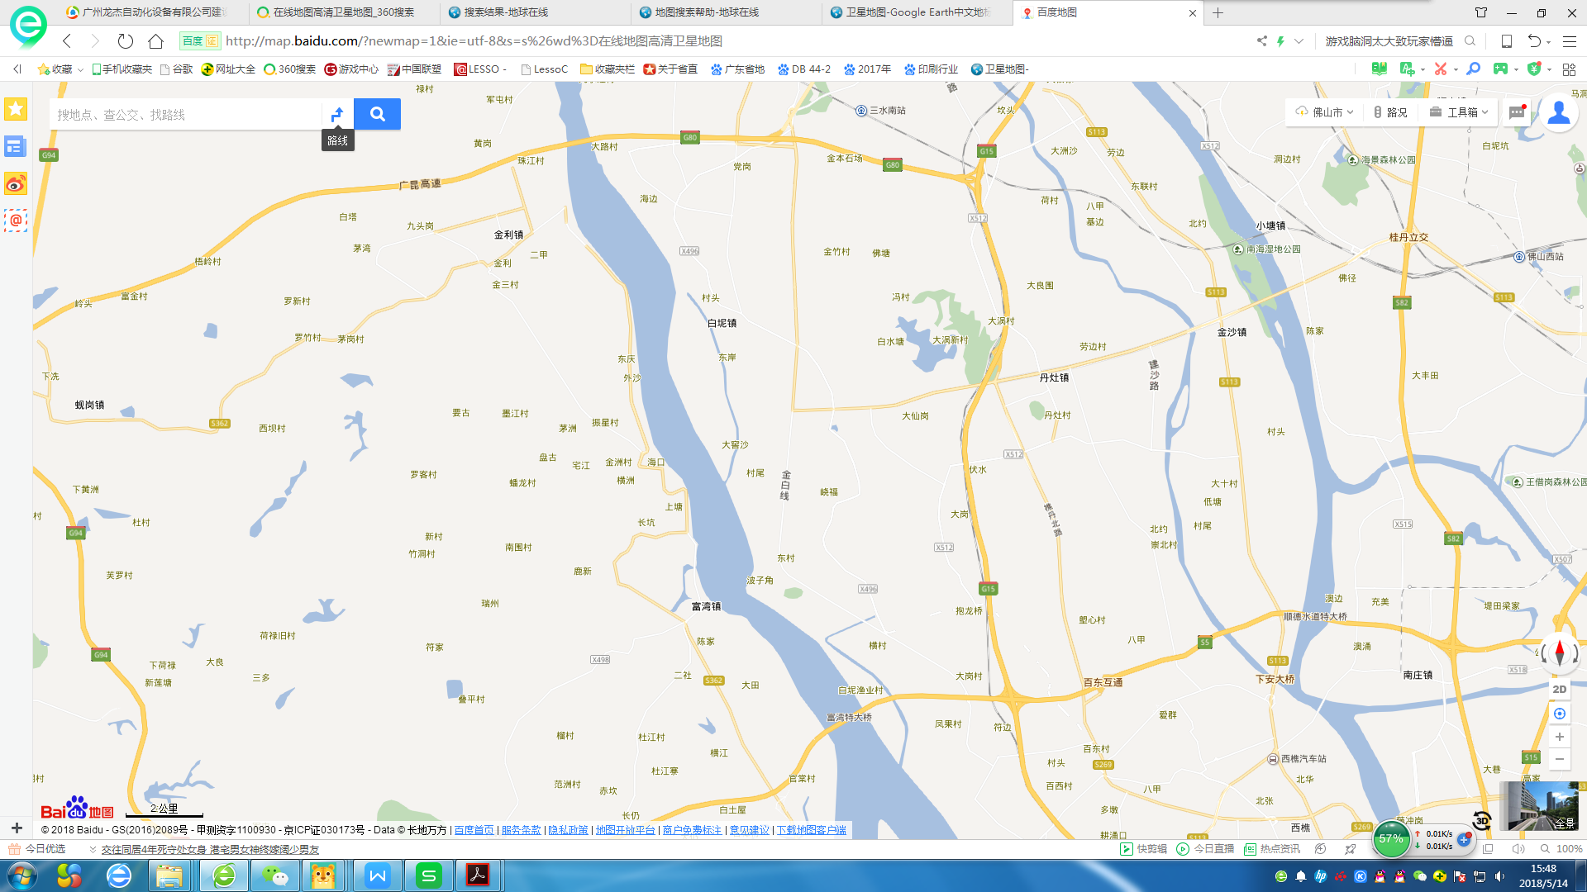
项目所在地

图2-1项目地理位置图

表二、项目基本信息（续）
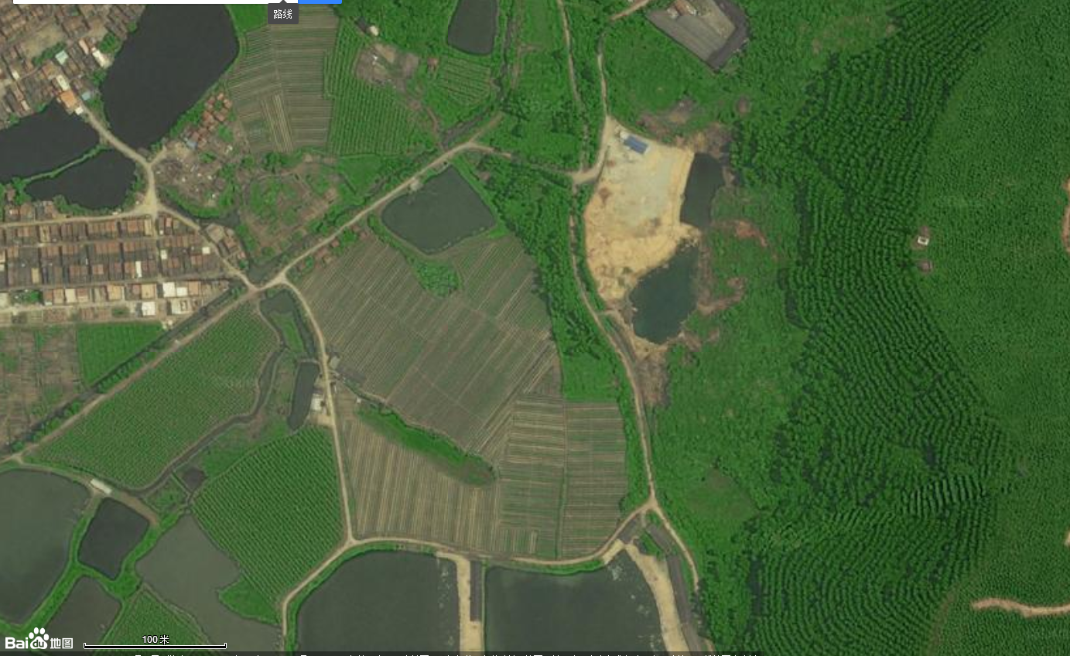
山地
山路
空地
山地
本项目
图2-2项目四至图
三、项目规模
1、项目年产量如下表：
表2-1 项目年产量表
序号 | 名称 | 环评产量 | 实际产量 | 变更情况
1 | 铝金属制品（铝粒、铝粉） | 500 t/a | 500 t/a | 无变更
2、主要设备如下表：
表2-2 项目主要设备表
序号 | 设备名称 | 环评数量 | 实际数量 | 变更情况
1 | 输送带 | 2条 | 2条 | 无变更
2 | 滚筒式破碎机 | 2台 | 2台 | 无变更
3 | 布袋除尘器 | 2台 | 1台 | 减少1台
3、主要原辅材料如下表：
表2-3 项目原辅材料表
序号 | 名称 | 环评年用量 | 实际年用量 | 变更情况
1 | 铝边料 | 503 t/a | 503 t/a | 无变更

表二、项目基本信息（续）
4、建筑情况：
项目租用已有厂房，占地面积600平方米，建筑面积660平方米，主要由生产车间、办公楼和宿舍等组成。项目建筑情况详见表2-4。
表2-4 项目建筑情况表
类别 |  | 规模
主体工程 | 生产车间 | 占地面积500m² | 建筑面积500 m² | 共一层
辅助工程 | 办公楼 | 占地面积40 m² | 建筑面积40 m² | 共一层
辅助工程 | 宿舍楼 | 占地面积60 m² | 建筑面积120 m² | 共二层（一楼为食堂、二楼为宿舍）
公用工程 | 供水 | 市政自来水供给
公用工程 | 排水 | 雨污分流制
公用工程 | 供电 | 当地电网接入
环保工程 | 废水处理 | 1套地埋式一体化生活污水处理设备
环保工程 | 废气处理 | 2套布袋除尘装置
环保工程 | 噪声治理 | 减振、隔声、消声措施
环保工程 | 固废处理 | 固废暂存间1间
其中宿舍楼的食堂不使用，宿舍供员工午间休息。
5、生产定员与工作制度
本项目共10名员工，均不在厂内食宿，年工作300天，每天工作8小时。
6、给排水规模
给水：项目为已建厂房，无需施工；项目运营期间无需生产用水，员工日常办公生活需用水，用水量为540t/a。项目用水由当地市政自来水管网提供。
排水：项目为已建厂房，无需施工；项目运营期间废水为生活污水，产生量为486t/a，经预处理达到广东省《水污染物排放限值》（DB44/26-2001）第二时段一级标准后，经下水道管网排入双金河，最终汇入西江。
- 能耗情况
项目用电由市政供电，项目年用电量约0.78万kW.h。
表二、项目基本信息（续）
四、生产工艺流程（简述）
本项目主要工艺流程及产污环节示意图如下：
生产工艺流程如下图：
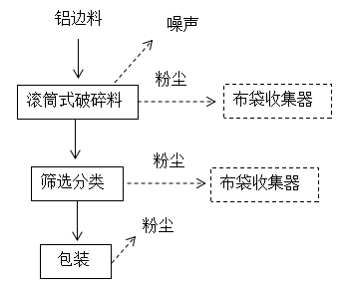
图2-3项目生产工艺及产污环节图

工艺流程说明：
①滚筒式破碎料：用滚筒式破碎机对铝边料进行破碎。该工序产生的污染物主要是噪声和粉尘。
②筛选分类：破碎后的铝料通过密闭输送带传输运送，再进行机器筛选分类。该工序会产生粉尘、固废。
③包装：对筛选分类好的铝料进行机器包装，以便运输、保存及出售。该工序会产生粉尘。
产污环节分析：
根据项目的工艺流程分析，对项目各工艺过程产生的主要污染物进行分析，产污情况如表2-5所示：
表2-5 项目产污环节分析表
产污环节 | 废水 | 废气 | 噪声 | 固废
破碎 | —— | 颗粒物 | 设备噪声 | ——
筛分 | —— | 颗粒物 | —— | 铝粉
包装 | —— | 颗粒物 | —— | ——
生产铝金属制品的原材料为铝边料，经过破碎筛选后包装出货；在此过程中会产生颗粒物和噪声、固废等污染物，各工序产生的粉尘统一收集后外售处理。

表三、主要污染源、污染物处理和排放流程
一、营运期主要环境污染源：
1、废水
本项目营运期废水污染物主要为员工生活污水。
项目员工共10人，均不在厂区内食宿，项目生活污水量486t/a，其主要污染物为生化需氧量、五日生化需氧量、悬浮物、氨氮、动植物油等。生活污水经地埋式一体化生活污水处理设备处理后，可达到广东省《水污染物排放限值》（DB44/26-2001）第二时段一级标准，经下水道管网排入双金河，最终汇入西江。
- 废气
本项目废气主要有破碎粉尘、筛分粉尘和饭堂油烟。
（1）破碎粉尘
项目在破碎过程中会产生一定量的粉尘。由于破碎机工作时完全密闭，只是出料时会产生少量粉尘外逸到车间内。项目设置一套除尘设备，统一收集至吸尘室，经车间外高为15米的排气筒排放。
（2）筛分粉尘
铝料破碎后通过输送带传输运送，进行筛选分类，此过程会有粉尘产生，筛分过程中体积较大粉尘直接沉积在地面，小颗粒粉尘散发于空中形成粉尘污染，对周围环境和人体有着一定危害，特别是小颗粒粉尘将通过呼吸系统进入人体内部，造成内部组织损害等。项目设置一套除尘设备，统一收集至吸尘室，经车间外高为15米的排气筒排放。
- 饭堂油烟
由于项目员工均不在厂内食宿，饭堂无正常工作，所以无油烟产生。

表四、监测内容
一、监测期间工况说明
在2018年04月13～14日期间，本项目正常运营。工况如下：
日期 | 产品 | 设计产量 | 当日产量 | 工况
2018年04月13日 | 铝金属制品 | 1.67吨/天 | 1.5吨 | 89.8%
2018年04月14日 | 铝金属制品 | 1.67吨/天 | 1.5吨 | 89.8%
验收监测期间，项目工况均>75%，符合规范要求。
二、监测内容
项目类别 | 编号 | 监测点位 | 监测项目 | 监测频次
废水 | W1 | 生活污水处理后排放口 | 悬浮物、化学需氧量、五日生化需氧量、氨氮、动植物油 | 监测2天  每天3次
有组织废气 | A1 | 生产废气处理后采样口 | 颗粒物 | 监测2天  每天3次

表五、监测项目、方法依据、使用仪器及检出限
监测  类别 | 项目名称 | 监测方法 | 使用仪器 | 检出限
废水 | 悬浮物 | 重量法  GB/T 11901-1989 | 电子天平  ME204E | 4 mg/L
废水 | 化学需氧量 | 重铬酸盐法  HJ828-2017 | 50mL滴定管 | 4 mg/L
废水 | 五日生化需氧量 | 稀释与接种法  HJ 505-2009 | 溶解氧测定仪LDO-HQ30D | 0.5 mg/L
废水 | 氨氮 | 纳氏试剂分光光度法  HJ 535-2009 | 分光光度计（可见-紫外）Ultra-3660 | 0.025 mg/L
废水 | 动植物油 | 红外分光光度法  HJ 637-2012 | 红外测油仪  YPR-5610 | 0.04mg/L
有组织废气 | 颗粒物 | 重量法  GB/T 16157-1996 | 电子天平  ME204E | 20mg/m³

本页以下空白

表六、质量控制
（1）监测过程严格按《环境监测技术规范》中有关规定进行；
（2）监测人员持证上岗，监测所用仪器都经过计量部门的检定并在有效期内使用；
（3）监测全过程严格按照本公司《管理手册》及有关质量管理程序进行，实施严谨的全过程质量保证措施，严格执行三级审核制度；
（4）废水样品实验室分析需进行不少于10%的质控样同步测试，监测全过程严格遵照实验室质量管理体系要求进行；
（5）废气采样分析系统在采样前进行气路检查、流量校准，确保整个采样过程中分析系统的气密性和计量准确性；
（6）废气样品采集，每天至少采集一个现场空白样品；
（7）在监测期间，样品采集、运输、保存均按照环境保护部发布的《环境监测质量管理技术导则》（HJ630-2011）的要求进行。
表6-1为废水质控结果，表6-2为大气采样器流量校准结果。
表6-1 废水质控数据表
因子 | 有效数据（个） | 平行样分析 |  |  | 质控样考核
因子 | 有效数据（个） | 平行（对） | 相对偏差（%） | 合格情况 | 标准值（mg/L） | 测定值（mg/L） | 合格情况
pH | 8 | -- | -- | -- | 4.12±0.04 | 4.14 | 合格
化学需氧量 | 8 | 2 | 0-2.7 | 合格 | 232±9 | 235 | 合格
氨氮 | 8 | 2 | 0-2.1 | 合格 | 2.68±0.11 | 2.67 | 合格
动植物油 | 8 | 2 | 0-2.4 | 合格 | 25.9±3.4 | 26.5 | 合格
废水的化学需氧量、氨氮、动植物油等监测因子平行样相对偏差、质控样分析结果均合格，分析精密度和准确度质控结果均符合质控要求，监测结果可靠。
表6-2 大气采样器流量校准结果
仪器型号 | 仪器编号 | 日期 | 标定流量（L/min） | 标定示值（L/min） |  |  | 平均值 | 示值偏差（%） | 备注
崂应3012H | HQYQ034 | 04月13日 | 25 | 24.1 | 26.3 | 24.2 | 24.9 | -0.4 | 校准流量计型号：皂膜流量计HQYQ072
崂应3012H | HQYQ034 | 04月14日 | 25 | 23.5 | 24.5 | 26.2 | 24.7 | -1.2 | 校准流量计型号：皂膜流量计HQYQ072
崂应3012H | HQYQ035 | 04月13日 | 25 | 24.2 | 25.5 | 25.0 | 24.9 | -0.4 | 校准流量计型号：皂膜流量计HQYQ072
崂应3012H | HQYQ035 | 04月14日 | 25 | 24.6 | 24.8 | 26.2 | 25.2 | 0.8 | 校准流量计型号：皂膜流量计HQYQ072
各废气采样器标定流量与标示流量相对偏差均<±5%，表明监测期间，废气采样器性能符合质控要求。

表七、监测结果
1、废水监测结果
表7-1 废水监测结果
采样点位 |  | 生活污水处理后排放口 |  |  | 监测项目 |  | 详见下表
采样时间 |  | 2018-04-13～14 |  |  | 采样人员 |  | 易罗臣、林寿鹏、罗国忠
分析时间 |  | 2018-04-14～20 |  |  | 分析人员 |  | 邓季惠、廖梅玲、谭利春、张鹏
样品性状 |  | 04-13：微浊、米白色、微臭、少许浮油  04-14：微浊、米白色、微臭、少许浮油
监 测 项 目 及 结 果 单位：mg/L
监测日期 | 监测项目 |  | 1 | 2 |  | 3 |  | 平均值 | 标准值 | 评价
04-13 | 悬浮物 |  | 23 | 24 |  | 22 |  | 23 | 60 | 达标
04-13 | 化学需氧量 |  | 48 | 52 |  | 55 |  | 52 | 90 | 达标
04-13 | 五日生化需氧量 |  | 16.2 | 15.4 |  | 15.8 |  | 15.8 | 20 | 达标
04-13 | 氨氮 |  | 4.25 | 5.22 |  | 4.65 |  | 4.71 | 10 | 达标
04-13 | 动植物油 |  | 1.35 | 1.54 |  | 2.24 |  | 1.71 | 10 | 达标
04-14 | 悬浮物 |  | 26 | 31 |  | 22 |  | 26 | 60 | 达标
04-14 | 化学需氧量 |  | 52 | 58 |  | 42 |  | 51 | 90 | 达标
04-14 | 五日生化需氧量 |  | 15.7 | 15.8 |  | 15.4 |  | 15.6 | 20 | 达标
04-14 | 氨氮 |  | 5.21 | 4.58 |  | 4.65 |  | 4.81 | 10 | 达标
04-14 | 动植物油 |  | 1.54 | 1.62 |  | 1.78 |  | 1.65 | 10 | 达标
备注：1、标准值执行《水污染物排放限值》（DB44/26-2001）第二时段一级标准限值；
2、此次监测结果仅对此次采样负责。
由监测结果数据可知，项目生活污水处理后排放符合广东省地方标准《水污染物排放限值》（DB44/26-2001）第二时段一级标准限值要求。

2、有组织废气监测结果
表7-2 有组织废气监测结果
采样时间 |  | 2018-04-13～14 |  |  | 采样人员 |  |  | 易罗臣、林寿鹏、罗国忠
分析时间 |  | 2018-04-13～16 |  |  | 分析人员 |  |  | 谭利春
治理设施及运行情况 |  | 布袋除尘处理，运行正常 |  |  | 采样点位 |  |  | 生产废气处理后采样口  （SH-008866）
环境条件 |  | 04-13：多云、27.2℃、100.83kPa、相对湿度49.6%、南风1.9m/s  04-14：阴、26.4℃、101.20kPa、相对湿度57.3%、南风2.2m/s
监 测 项 目 及 结 果
采样时间 | 监测项目 |  |  | 监测结果 |  |  |  |  |  | 标准值 | 评价
采样时间 |  |  |  | 1 |  | 2 | 3 |  | 平均值 | 标准值 | 评价
04-13 | 测点规格(cm) |  |  | 60×40 |  |  |  |  |  | / | /
04-13 | 标况干烟气量(m³/h) |  |  | 20085 |  | 20121 | 20106 |  | 20104 | / | /
04-13 | 流速(m/s) |  |  | 28.2 |  | 28.3 | 28.3 |  | 28.3 | / | /
04-13 | 颗粒物 |  | 排放浓度(mg/m³) | <20 |  | <20 | <20 |  | <20 | 120 | 达标
04-13 |  |  | 排放速率(kg/h) | 0.201 |  | 0.201 | 0.201 |  | 0.201 | 2.9 | 达标
04-14 | 测点规格(cm) |  |  | 60×40 |  |  |  |  |  | / | /
04-14 | 标况干烟气量(m³/h) |  |  | 20163 |  | 20065 | 20105 |  | 20111 | / | /
04-14 | 流速(m/s) |  |  | 28.3 |  | 28.2 | 28.3 |  | 28.3 | / | /
04-14 | 颗粒物 |  | 排放浓度(mg/m³) | <20 |  | <20 | <20 |  | <20 | 120 | 达标
04-14 |  |  | 排放速率(kg/h) | 0.202 |  | 0.201 | 0.201 |  | 0.201 | 2.9 | 达标
备 注：1、颗粒物执行广东省《大气污染物排放限值》（DB44/27-2001）第二时段二级标准；
2、“＜20”表示分析结果小于方法检出限；
3、以上监测结果仅对所采集的样品负责。

由监测结果数据可知，项目有组织废气中的颗粒物排放符合广东省《大气污染物排放限值》（DB44/27-2001）第二时段二级标准。

山
三合金属制品厂
办公室
★
山

道路
生产区
◎

空地

图7-1 监测点位图（★表示废水、◎表示有组织废气）

3、总量核算：
根据监测数据，项目年排放废气总量4825.8万m³/a，验收监测期间废气中颗粒物日均排放浓度为<20mg/m³，则颗粒物年排放量为0.4824 t/a。
项目年排放废水468t/a，氨氮日均排放浓度为4.76mg/L，COD_{Cr}日均排放浓度为51.5mg/L，则氨氮年排放量为2.228×10⁻⁴t/a，COD_{Cr}年排放量为2.41×10⁻²t/a。

表八、环保检查结果
1、执行国家建设项目环境管理制度的情况
项目执行了环境影响评价制度，2017年06月，高要区金利镇三合金属厂委托长沙振华环境保护开发有限公司编制了《高要区金利镇三合金属厂年产铝金属制品500吨建设项目环境影响报告表》，并于2017年09月22日取得肇庆市高要区环境保护局《关于高要区金利镇三合金属制品厂年产铝金属制品500吨建设项目环境影响报告表的批复》（高环建[2017]182号），符合相关法律法规的要求。
2、环境管理制度的建立、执行情况
项目已制定相应的环境管理制度。
3、环保设施投资、运行及维护情况
项目总投资60万元，其中环保投资20万元，环保投资占总投资比例为33.3%。
4、污染物排放口规范化情况
本项目生活污水经地埋式一体化生活处理设备处理后经下水道管网排入双金河，再汇入西江。生产废气经布袋除尘处理后经15米高排气筒排放，各排放口已设置标志牌。
5、环境风险防范、应急预案的建立及执行情况
项目已制定相应的应急预案计划，并已向上级管理部门备案。
6、绿化情况
本项目厂区周边绿化良好。
7、批复要求的落实情况
序号 | 批复要求 | 实际落实情况 | 是否落实
1 | 项目要严格执行“三同时”制度，确保落实环保投资，保证治理设施与主体工程同时设计，同时施工，同时投产使用。 | 项目实施了“三同时”制度，环保设施与主体工程同时设计、同时施工、同时投产。 | 已落实

表九、验收监测结论及建议
1、项目基本情况
高要区金利镇三合金属制品厂建设项目位于肇庆市高要区金利镇金洲村横洲经济合作社原熟料场（即旧煤地南面旧场厂房）。项目地理位置：东经112°81′ 63″、北纬23°02′54″。项目投资60万元，占地面积600平方米，建筑面积660平方米。主要从事金属制品生产、加工、销售，年产铝金属制品500吨。项目员工共10人，全年工作300天，日工作一班制，每班8小时。
2、验收监测期间工况
验收监测于2018年04月13～14日进行，监测期间项目运营正常，工况均>75%，符合规范要求。
3、污染物达标排放情况
有组织废气：经监测，项目有组织废气中粉尘排放符合广东省地方标准《大气污染物排放限值》（DB44/27-2001）第二时段二级标准限值要求。
废水：经监测，项目生活污水达到广东省地方标准《水污染物排放限值》（DB44/26-2001）第二时段一级标准限值要求。
4、污染物总量控制情况
本项目主要污染物总量排放为：颗粒物年排放量为0.4824 t/a，氨氮年排放量为2.228×10⁻⁴t/a，COD_{Cr}年排放量为2.41×10⁻²t/a，符合总量控制要求。
5、环保管理检查
项目执行了环境影响评价及“三同时”制度，环评批复要求基本得到落实。
6、结论
根据项目验收监测和现场调查结果，项目基本符合建设项目竣工环境保护验收的要求，验收通过，可以向环保行政部门进行验收备案。
7、建议：
无。

附件1：环评批复
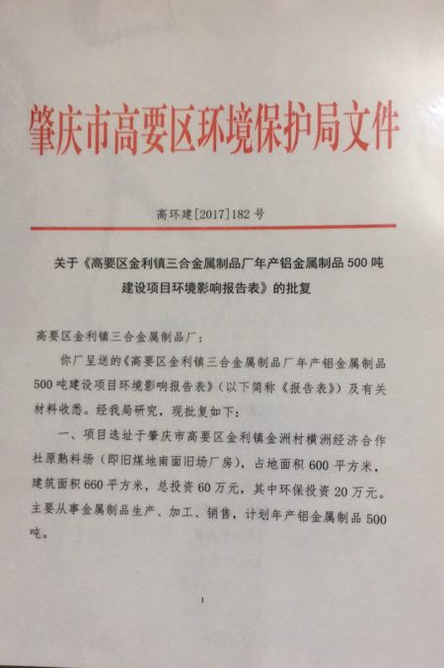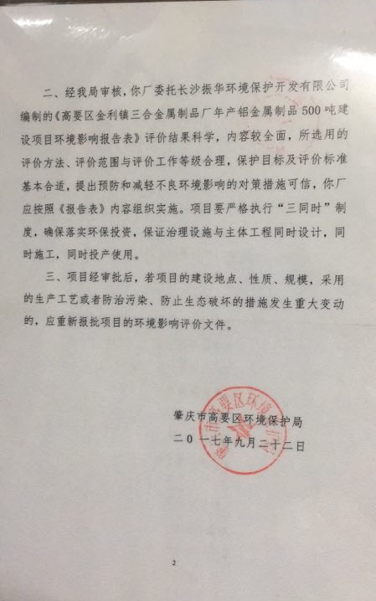

附件2：企业营业执照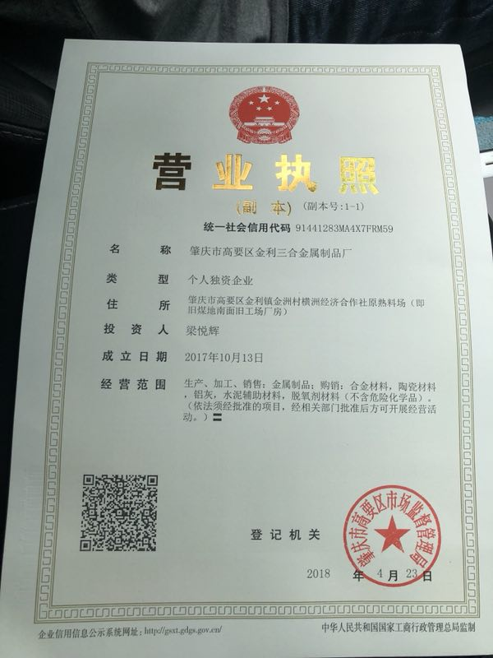

附件3：工况说明
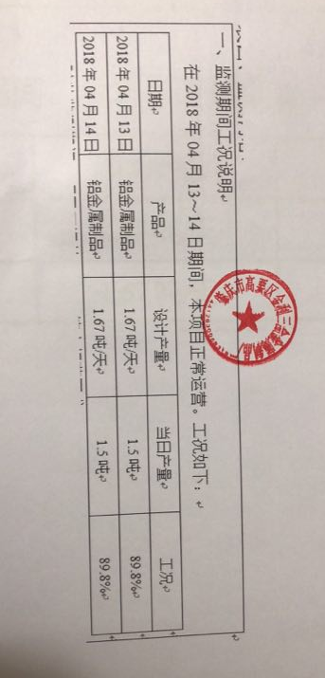

附件4：华清监测报告
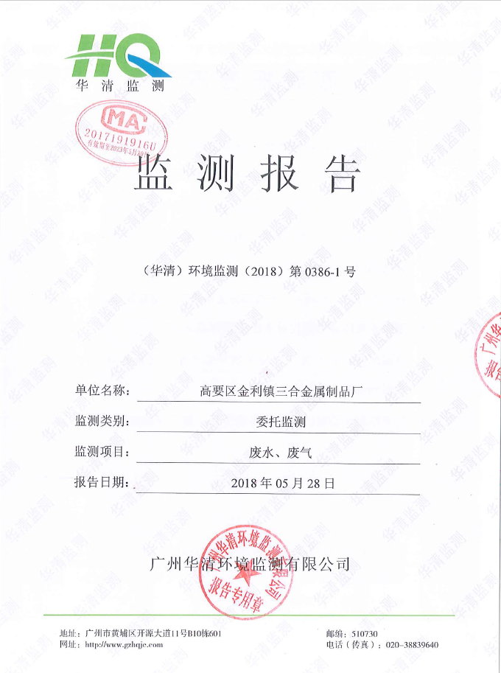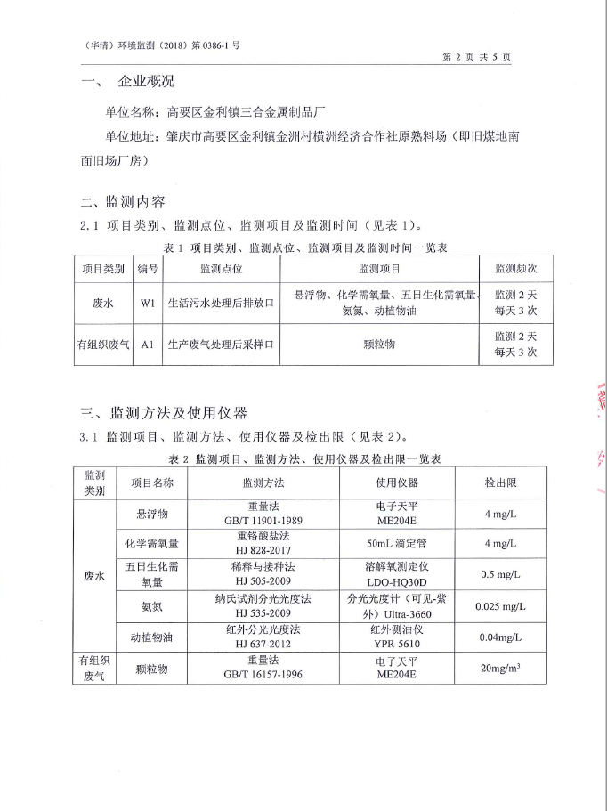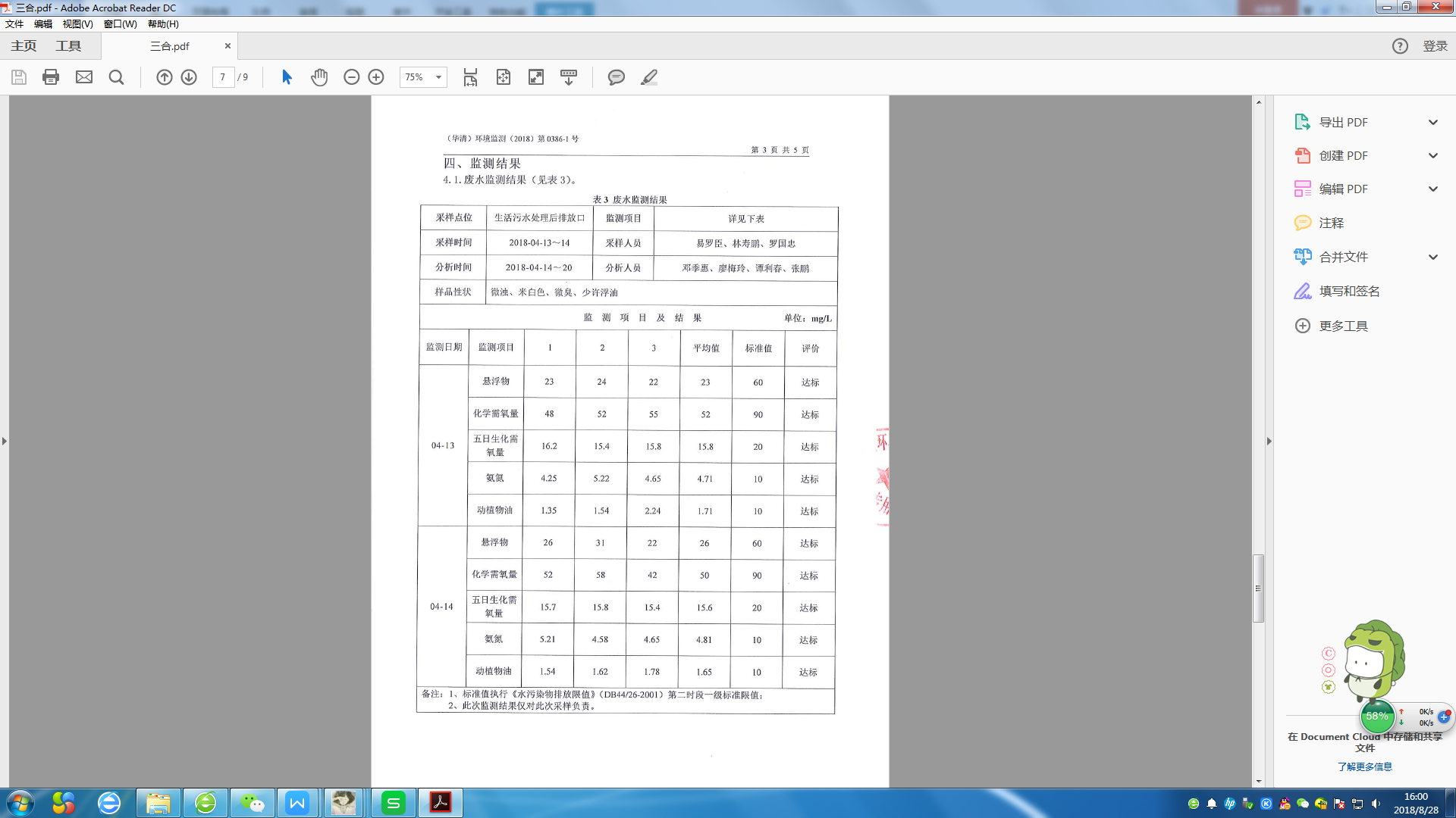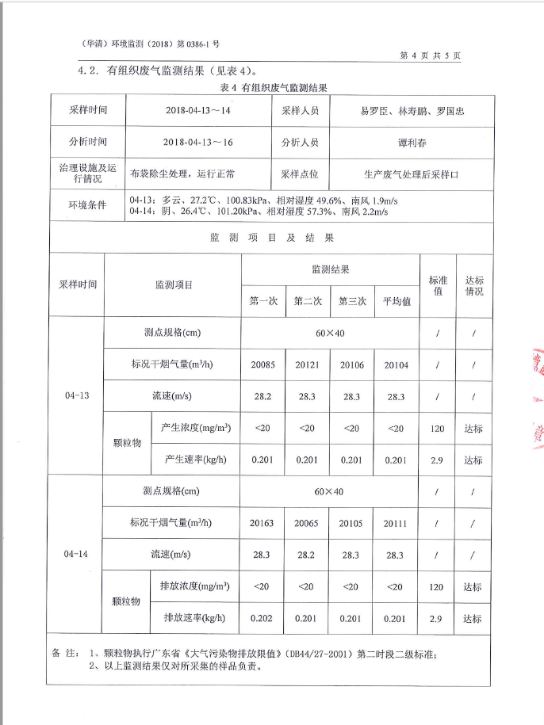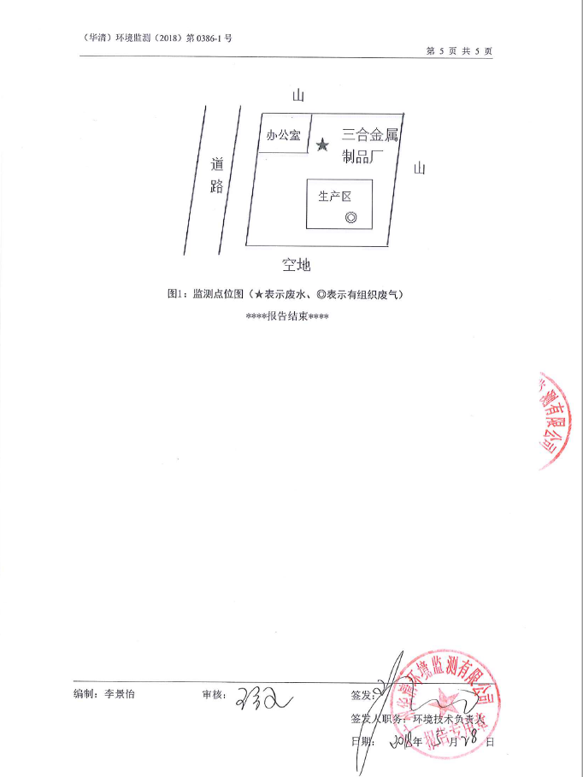

附件5：现场照片
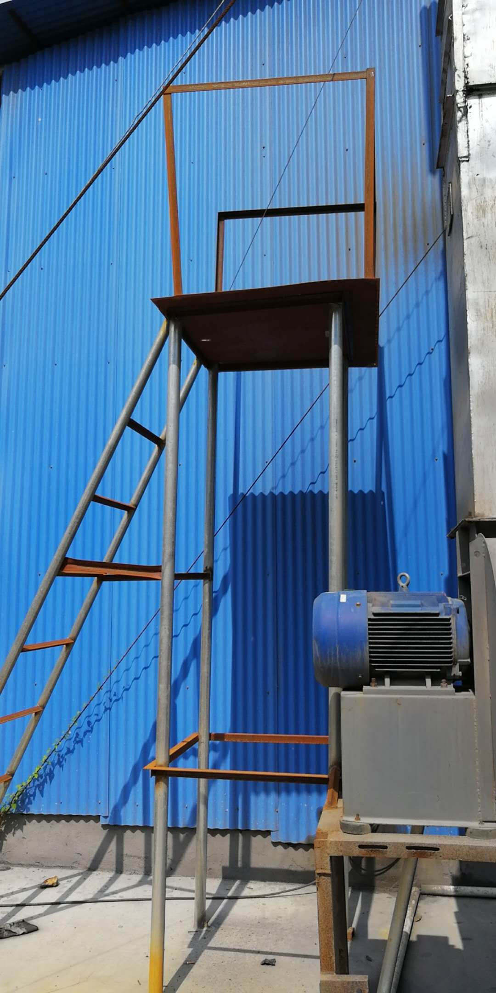 | 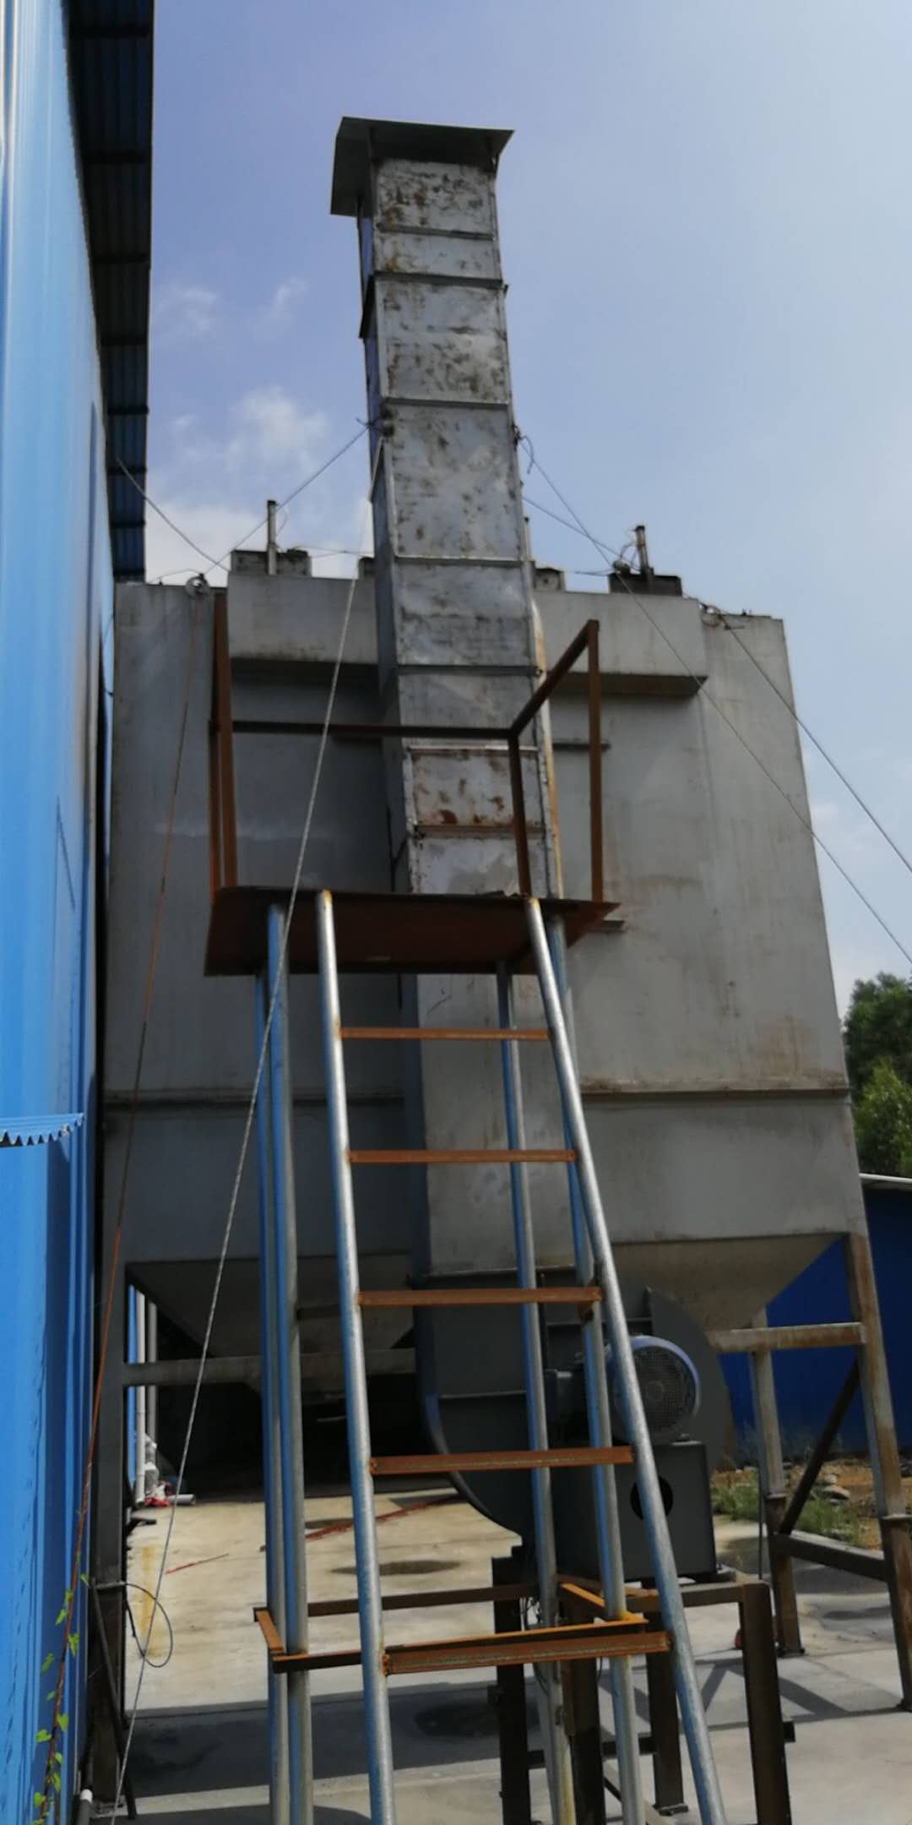
有组织废气采样平台 | 废气处理措施：布袋除尘
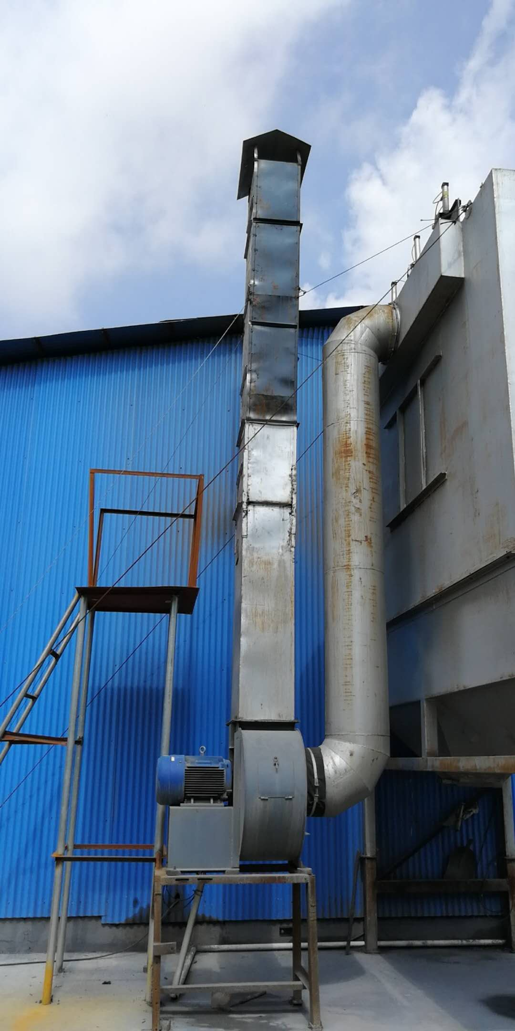 | 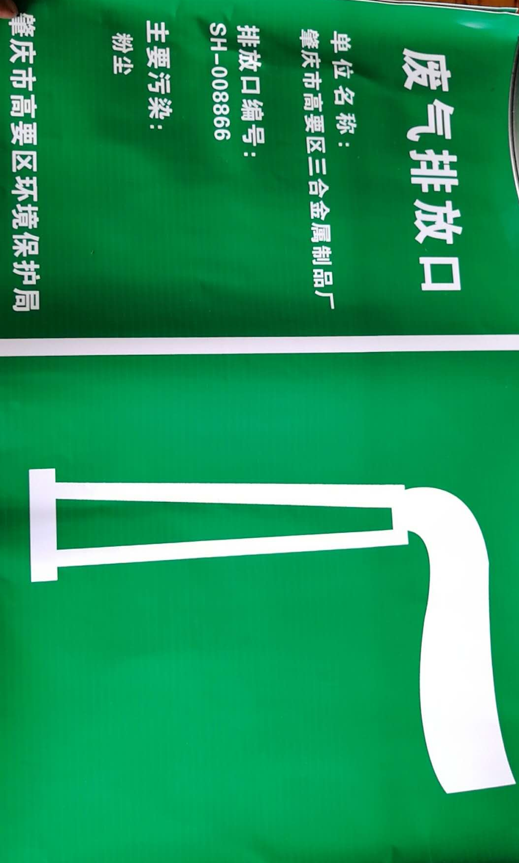
废气处理措施：布袋除尘 | 废气排放口标识牌
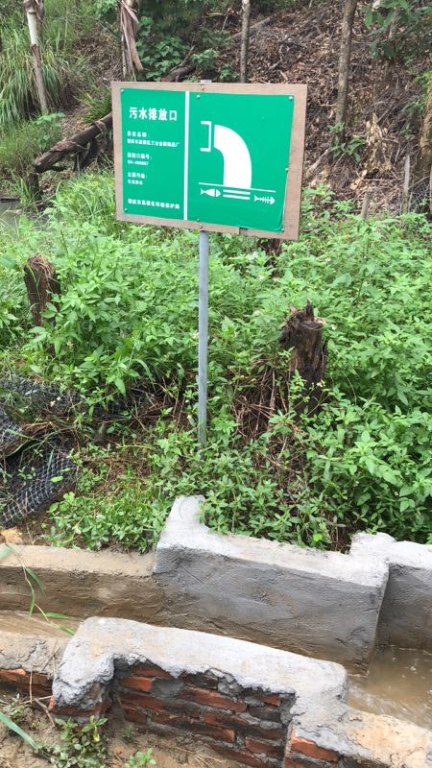
废水排放标识牌

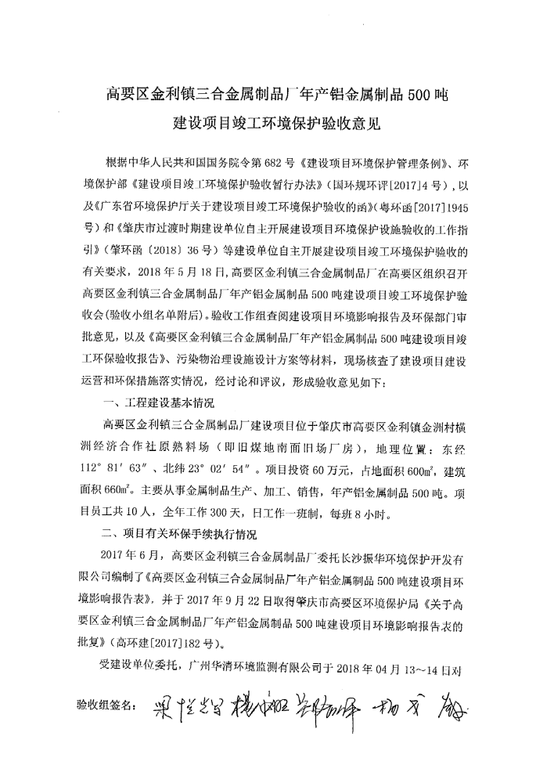
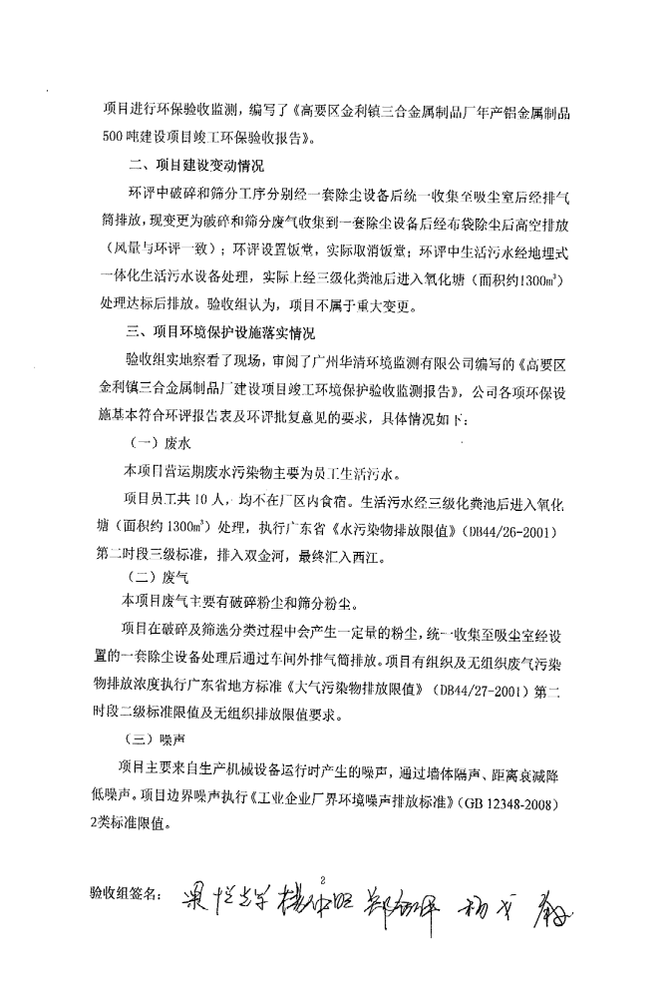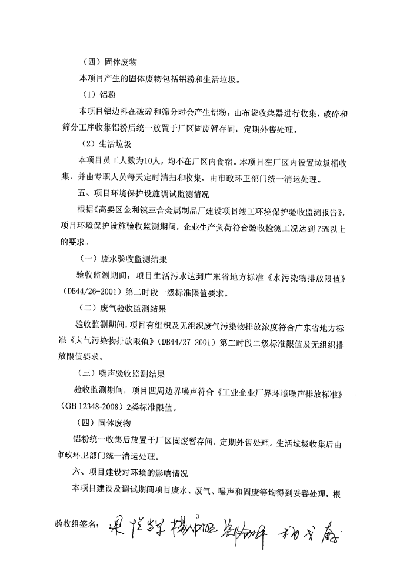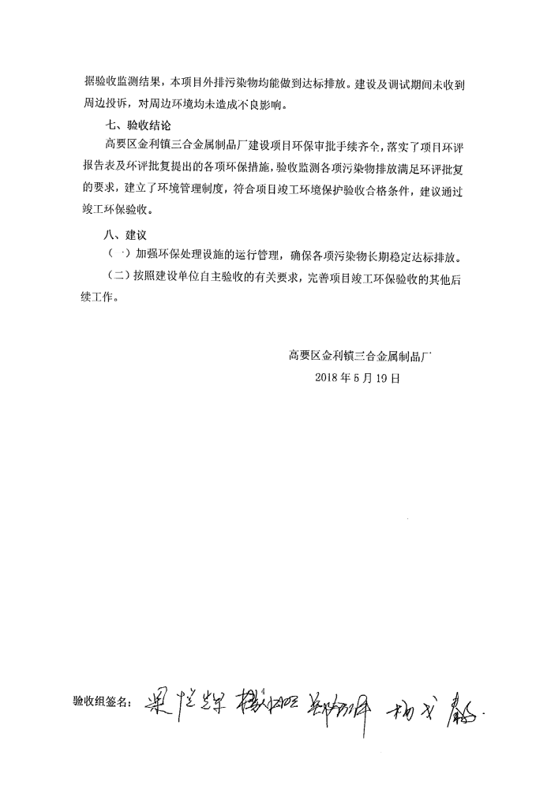
建设项目工程竣工环境保护“三同时”验收登记表
填表单位（盖章）：广州华清环境监测有限公司 填表人（签字）： 项目经办人（签字）：
建设项目 | 项目名称 |  | 高要区金利镇三合金属制品厂年产铝金属制品500吨建设项目 |  |  |  |  |  |  |  |  | 建设地点 |  | 肇庆市高要区金利镇金洲村横洲经济合作社原熟料场（即旧煤地南面旧场厂房）
建设项目 | 行业类别 |  | C3499其他金属制品制造 |  |  |  |  |  |  |  |  | 建设性质 |  | ■新建□改扩建□技术改造
建设项目 | 设计生产能力 |  | 年产铝金属制品500吨 |  |  |  | 建设项目开工日期 |  | 2017年10月15日 |  |  | 实际生产能力 |  | 年产铝金属制品500吨 |  |  | 投入试运行日期 |  |  | 2017年10月16日
建设项目 | 投资总概算（万元） |  | 60 |  |  |  |  |  |  |  |  | 环保投资总概算（万元） |  | 20 |  |  | 所占比例（%） |  |  | 33.3
建设项目 | 环评审批部门 |  | 肇庆市高要区环境保护局 |  |  |  |  |  |  |  |  | 批准文号 |  | 高环建[2017]182号 |  |  | 批准时间 |  |  | 2017年9月22日
建设项目 | 初步设计审批部门 |  |  |  |  |  |  |  |  |  |  | 批准文号 |  |  |  |  | 批准时间
建设项目 | 环保验收审批部门 |  | 肇庆市高要区环境保护局 |  |  |  |  |  |  |  |  | 批准文号 |  |  |  |  | 批准时间
建设项目 | 环保设施设计单位 |  |  |  |  | 环保设施施工单位 |  |  |  |  |  | 佛山市凯碧环保工程有限公司 |  | 环保设施监测单位 |  |  | 广州华清环境监测有限公司
建设项目 | 实际总投资（万元） |  | 60 |  |  |  |  |  |  |  |  | 实际环保投资（万元） |  | 20 |  |  | 所占比例（%） |  | 33.3
建设项目 | 废水治理（万元） |  |  | 废气治理（万元） |  |  |  |  | 噪声治理（万元） |  |  | 固废治理（万元） |  |  | 绿化及生态（万元） |  |  |  | 其它（万元）
建设项目 | 新增废水处理设施能力 |  | t/d |  |  |  |  |  |  |  |  | 新增废气处理设施能力 |  | Nm³/h |  |  | 年平均工作时 |  | 2400 h/a
建设单位 |  |  | 高要区金利镇三合金属制品厂 |  |  |  |  | 邮政编码 |  | 526100 |  | 联系电话 |  | 13703014198 |  |  | 环评单位 |  | 长沙振华环境保护开发有限公司
污染物排放达标与总量控制（工业建设项目详填） | 污染物 |  | 原有排  放量  (1) | 本期工程实际排  放浓度  (2) |  | 本期工程允许排放浓度  (3) |  |  |  | 本期工程产生量  (4) | 本期工程自身削减量  (5) |  | 本期工程实际排放量  (6) | 本期工程核定排  放总量  (7) |  | 本期工程“以新带老”削减量  (8) | 全厂实际排放总量  (9) | 全厂核定排放总量  (10) |  |  | 区域平衡替代削减量  (11) |  | 排放增减量  (12)
污染物排放达标与总量控制（工业建设项目详填） | 废气 |  |  |  |  |  |  |  |  |  |  |  | 1768.44
污染物排放达标与总量控制（工业建设项目详填） | 颗粒物 |  |  | ＜20 |  | 120 |  |  |  |  |  |  | 0.4824
污染物排放达标与总量控制（工业建设项目详填） | 废水 |  |  |  |  |  |  |  |  |  |  |  | 0.0468
污染物排放达标与总量控制（工业建设项目详填） | 氨氮 |  |  | 4.76 |  | 10 |  |  |  |  |  |  | 2.228×10⁻⁴
污染物排放达标与总量控制（工业建设项目详填） | CODcr |  |  | 51.5 |  | 90 |  |  |  |  |  |  | 2.41×10⁻²
污染物排放达标与总量控制（工业建设项目详填） | 与项目有关的其它特征污染物
注：1、排放增减量：（+）表示增加，（-）表示减少
2、(12)=(6)-(8)-(11)，（9）= (4)-(5)-(8)- (11) +（1）
3、计量单位：废水排放量——万吨/年；废气排放量——万标立方米/年；工业固体废物排放量——万吨/年；水污染物排放浓度——毫克/升；
大气污染物排放浓度——毫克/立方米；水污染物排放量——吨/年；大气污染物排放量——吨/年

.

